INFORME DE SEGUIMIENTO AL PLAN DE ACCIÓN

DELEGATURA PENAL Y FAMILIA

PROCESO

INTERVENCIÓN EN PROCESOS PENALES Y DE FAMILIA

SEGUNDO TRIMESTRE 2024

DANIELA FERNANDEZ ARAQUE
Personera Delegada en lo Penal y Familia

PERSPECTIVA ESTRATÉGICA:

Prevención e intervención oportuna en asuntos penales y de familia.

OBJETIVO INSTITUCIONAL:

Fomentar y garantizar la prevención e intervención oportuna en temas penales o que afecten a las familias que requieren del apoyo institucional.

PROGRAMAS QUE DESARROLLAN LA PERSPECTIVA:

1. Intervención en Asuntos Penales

2. Prevención e Intervención en Asuntos de Familia.

1. PROYECTO: INTERVENCIÓN EN PROCESOS PENALES.
Intervenir como Ministerio Público ante los Jueces con funciones de Control de Garantías y de Conocimiento.

ACTIVIDADES DEL PROYECTO.

1.1 INTERVENCIONES EN LOS PROCESOS PENALES.
- Intervenciones en Procesos Penales: 37
- Audiencias ante los juzgados penales: 13
- Consejo de Disciplina: Intervenir y Asesorar en los Establecimientos Carcelarios LA PAZ y YARUMITO: 40
Observación: En estas sesiones también se presenta la posibilidad de asesorar a los miembros del área administrativa, sobre los alcances del la Ley 1709 de 2014 y sus reformas, que modificó la Ley 65 de1993, Código Penitenciario, entre otras normas.

Acompañar e Intervenir ante las Fiscalías Seccionales y Locales en diligencias judiciales (destrucciones, reconocimientos fotográficos y registros etc.) Son varias las intervenciones y acompañamientos que realiza este Ministerio Público.

- Destrucción: Es la disposición final o en su defecto la destrucción de los Elementos Materiales Probatorios (EMP) y Elementos Físicos (EF), asociado a la noticia criminal como: celulares, licencias de conducción, discos compactos, armas de fuego, pólizas de seguro, sustancias psicoactivas entre otros elementos: 96
- Reconocimientos: Es cuando por medio de fotografía o video, se le informa al testigo de la obligación de comparecer a reconocimiento en fila de personas a fin de identificarlas: 08

2. PROYECTO: GARANTIZAR LOS DERECHOS DE LA POBLACIÓN PPL.
ACTIVIDADES DEL PROYECTO.
2.1. ACTUALIZACIÓN Y CARACTERIZACIÓN DE LA POBLACIÓN PRIVADA DE LA LIBERTAD (PPL): Según en el Plan de Acción de la Delegatura tiene designada hacer dos Actualizaciones en el año, las cuales se realizarán en el segundo y cuarto trimestre del 2024.

INFORME ACTUALIZADO DE LA CARACTERIZACIÓN REALIZADA A LA POBLACIÓN PRIVADA DE LA LIBERTAD (PPL) EN LOS SITIOS TRANSITORIOS DE DETENCIÓN DEL MUNICIPIO DE ITAGÜÍ CENTRO DE ATENCIÓN PENAL INTEGRAL (C.A.P.I) Y SUBESTACIÓN DE POLICÍA LOS GÓMEZ (SUBGOM).

Durante las últimas décadas, siempre ha estado presente sobre la mesa, la discusión social, académica, jurídico-política del hacinamiento en Colombia, en la que se concluye siempre lo mismo; un hacinamiento desbordado y lo que es aún peor, desenfrenado con tendencia a crecer. Todo indica que el sistema carcelario y penitenciario continúa empeorando, pese a que la Corte Constitucional ha declarado de manera reiterativa en las sentencias T-153 de 1998, T-388 de 2013 y T-762 de 2015 el estado de cosas inconstitucional por la violación masiva y sistemática de los derechos fundamentales de las personas privadas de la libertad, realidad de la que no escapa el Municipio de Itagüí, por la difícil situación de hacinamiento que se presenta en los sitios transitorios de detención, de los cuales se hará referencia en este informe.
De acuerdo con lo anterior, la Personería Municipal de Itagüí, como entidad, garante y vigilante del cumplimiento del respeto por los derechos fundamentales de la comunidad itagüiseña y especialmente de los grupos poblacionales más vulnerables como lo son las personas privadas de la libertad, en adelante (PPL), se permite presentar la actualización de la caracterización realizada en los sitios transitorios de detención; Centro de Atención Penal Integral (C.AP.I) y Subestación de Policía Los Gómez (SUBGOM), ambos sitios ubicados en Itagüí, con fecha de corte al 29 de mayo de 2024.
La Personería Municipal de Itagüí, ha realizado visitas de seguimiento y recolección de datos frente a la situación de hacinamiento que se presenta en los diferentes sitios transitorios de detención y aunque el hacinamiento evidenciado es de público conocimiento, se continuará denunciando la vulneración de derechos fundamentales en contra de las personas privadas de la libertad (PPL) por parte del sistema penitenciario y carcelario.
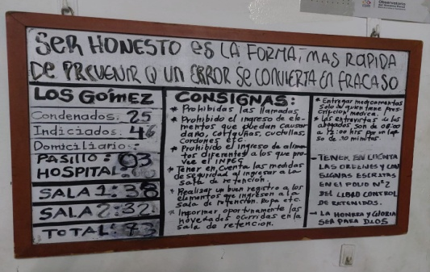 Foto: tablero SUBGOM

Es imperante resaltar que la custodia de las PPL, no es una función propia de la Policía Nacional y que bajo la consigna de obediencia y cumplimiento de orden realizan la labor titánica de recibir en sus instalaciones a personas privadas de la libertad, es así como a su vez se deja en entre dicho que la autoridad que ejerce las funciones de captura es la misma que realiza las funciones de custodia, sistema tal, que resulta violatorio de la división de poderes que es fundamental para el ejercicio de la sana democracia en el país.
De conformidad con lo anteriormente expuesto, para la Personería Municipal de Itagüí, resulta imperante realizar la caracterización de las PPL de los sitios transitorios de detención, con el fin de reconocer e identificar a dicha población, sin importar el motivo por el cual se encuentran privadas de la libertad.
Dado que dicha situación, los expone a un alto grado de vulnerabilidad, máxime si se tiene en cuenta el desequilibro que existe en las relaciones de poder entre las personas detenidas y aquellas que están a cargo de ellas, una dependencia casi absoluta de la institución que les ha privado de la libertad y quien a su vez vigila dicho acto, lo cual no constituye que pierdan sus derecho a una vida digna, sin humillaciones, ni tratos crueles y degradantes.
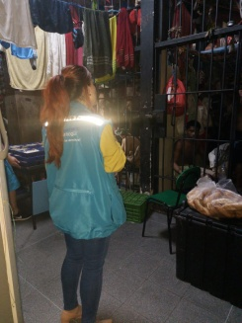
Foto: SUBGOM

SEGUIMIENTO CARACTERIZACIÓN DE LA POBLACIÓN PRIVADA DE LA LIBERTAD (PPL) EN LOS SITIOS TRANSITORIOS DE DETENCIÓN DEL MUNICIPIO.
En concordancia con lo anteriormente planteado, la Delegatura en lo Penal y Familia se permite constatar que se ha realizado una muestra cuantitativa a la población privada de la libertad. Dicha muestra, se dividió en dos grupos teniendo como carácter diferenciador el lugar donde se encuentran las personas privadas de la libertad, estos son: Centro de Atención Penal Integral (CAPI) y La Subestación de Policía los Gómez (SUBGOM).
Se realizó visita de campo en ambos sitios, usando como marco referencial el instrumento elaborado por la Policía Nacional, al cual se anexaron indicadores para poder identificar con mayor suficiencia el estado procesal de las personas privadas de la libertad del Municipio de Itagüí, cuya información fue constatada mediante las visitas de seguimiento realizadas in situ.

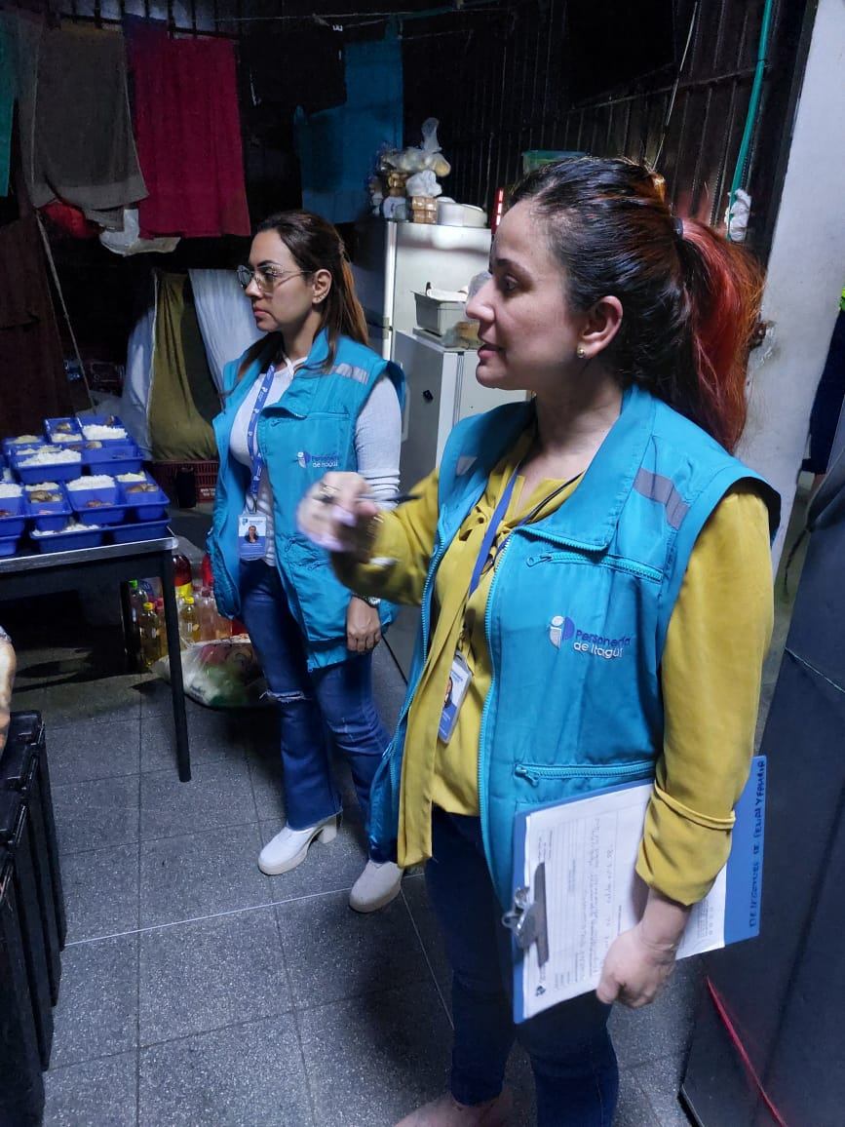
Foto: SUBGOM

Es importante resaltar, que por tratarse del funcionamiento mismo del sistema penitenciario, se observa que la población privada de la libertad es oscilante, el diagnóstico actual se centró en las 158 personas privadas de la libertad que se encuentran registradas en los sitios transitorios de detención del Municipio de Itagüí al día 29 de mayo de 2024 así; en el Centro de Atención Penal Integral (CAPI):
CENTRO DE DETENCION TRANSITORIO DE ITAGUI CDTI | CANTIDAD
CELDA N°1 | 41 PPL
CELDA N°2 | 38 PPL
CELDA INPEC | 4 PPL
TRANSITORIO | 1 PPL
PASILLERO | 1 PPL
TOTAL | 85 PPL

EN LA SUBESTACIÓN DE POLICÍA LOS GÓMEZ (SUBGOM): | CANTIDAD
CELDA N°1 | 38 PPL
CELDA N°2 | 32 PPL
PASILLEROS | 3 PPL
TOTAL | 73 PPL

Nota: Se entiende por pasillero, aquella PPL que sirve de colaborador entre el personal custodio y las demás PPL que se encuentran en las celdas.

PERSONAS PRIVADAS DE LA LIBERTAD (PPL) SITIO TRANSITORIO DE DETENCIÓN | TOTAL
Condenados | 26 PPL
Indiciados | 132 PPL
Total | 158 PPL

Ahora bien; aunque los sitios de detención como el CAPI y la SUBGOM, están diseñados como centros transitorios, actualmente dichas instituciones cumplen la función de reclusión indeterminada, ya sea mientras se completa el proceso judicial de los indiciados, o mientras se ejecuta el traslado de los condenados a un centro carcelario y penitenciario pertinente que casi siempre se designa de acuerdo a la disponibilidad de cupos del Establecimiento de Reclusión del Orden Nacional (ERON). Es preciso aclarar que la gran mayoría de la población se encuentra con un proceso judicial actual, se pretende visualizar una diferenciación entre los indiciados y los condenados, ya que estos últimos por la naturaleza de su condición judicial, se deben recluir en centros penitenciarios y carcelarios de acuerdo a la Ley 65 de 1993 y demás normas concordantes.
Conclusión:
De acuerdo con la anterior información se tiene las siguientes conclusiones:
En la Subestación de Policía los Gómez, se cuenta en las salas de reflexión con un total de 72 personas privadas de la libertad de las cuales 10 están condenados y 63 indiciados.
En las salas de reflexión de la URI CAMI, (C.A.P.I) Itagüí se cuenta con 66 privados de la libertad de los cuales 16 condenados, 69 indiciados, para un total de 158 personas retenidas en ambas instalaciones de las cuales 26 son condenados y 132 indiciados.
Dada la verificación y seguimiento de la información antes enunciada, se pudo evidenciar que el 100% de las personas privadas de la libertad son de género masculinos.
Para la fecha señalada, hay tres (3) personas con tratamiento médico así:
1 PPL con enfermedad de tiroides, recibiendo tratamiento.
1 PPL con enfermedad psiquiátrica, recibiendo tratamiento.
1 PPL con hipertensión arterial, recibiendo tratamiento.

De acuerdo con el análisis comparativo entre el informe presentado en el segundo semestre de 2023 y el primer semestre de 2024, se tiene como resultado:

15 DICIEMBRE 2023 | 29 MAYO 2024 | AUMENTO
(156 PPL 30/0572023) 131 PPL | 158 PPL | 27 PPL
Baja de 16,02% | Aumento 17 % | 17%

Al 15 de diciembre de 2023, se tenía un total de 131 PPL, mientras que para el 29 de mayo 2024, se cuenta con un total de 158 PPL, total que incluye ambos sitios transitorios de detención CAPI y SUBGOM.
Hubo un aumento de 17%, lo que se traduce en aumento de 27 PPL para el rango de fecha señalado.
El hacinamiento penitenciario y carcelario en Colombia es una problemática generalizada de público conocimiento y los centros transitorios de detención del Municipio de Itagüí, no son la excepción; motivo por el cual, este Ministerio Público asume el desafío que implica, la búsqueda continua de garantizar y salvaguardar los derechos fundamentales de la población privada de la libertad, ya que por su alto grado de vulnerabilidad; son sujetos de especial protección Constitucional (Sentencia T-388/13).

  - .VERIFICACIÓN AL DEBIDO PROCESO EN EL PROCEDIMIENTO ADMINISTRATIVO DE EJECUCIÓN DE LA PENA.

Actividad: Se cumple a través de la revisión de todo el expediente. Hacer la revisión del Debido Proceso de los expedientes en los Despachos Judiciales y Administrativos, a fin de elaborar informes del debido proceso, previa solicitud u oficiosamente.
Descripción: Se solicita al señor Juez Penal, al señor Fiscal Seccional o Local, según en la etapa en que se encuentre el proceso, el respectivo expediente, a efectos de revisar y elaborar informes que dan cuenta si hubo o no vulneración a derechos fundamentales y constitucionales: 37

Total actuaciones en derecho Penal: 232

De acuerdo con el Plan de Acción en procesos penales: 232 intervenciones realizadas de 232 Intervenciones solicitadas.
(232/232*100) Meta cumplida al 100%.

3. PROYECTO: INTERVENCIONES EN ASUNTOS DE FAMILIA.

ACTIVIDADES DEL PROYECTO.

3.1 CAPACITACIONES EN TEMAS DE FAMILIA: Según el Plan de Acción, la Delegatura tiene designada hacer 2 capacitaciones en el año, las cuales se realizarán en el segundo y tercer trimestre del presente año.

ANÁLISIS ENCUESTA DE SATISFACCIÓN DE LA CAPACITACIÓN (Mis decisiones para enfrentar los retos de la vida)
En el presente documento se encuentra el informe referente al análisis de encuestas, abstraído del formato diligenciado por los asistentes a capacitación en Mis decisiones para enfrentar los retos de la vida realizado el miércoles 22 de mayo de 2024; dicho formato físico, esta codificado como FG-10 y titulado como “Evaluación de Eventos, contando con 6 preguntas, en donde se solicita calificar de 1 hasta 5 dichas actividades, siendo 1 deficiente y 5 excelente, adicional hay un espacio para dejar por escrito cualquier tipo de observaciones.

Para la capacitación Mis decisiones para enfrentar los retos de la vida, realizada por la Psicóloga ALEIDA VASCO, el día miércoles 22 de mayo de 2024, asistieron 60 personas, de las cuales se encuestaron 45, frente a lo cual el respectivo análisis de cada pregunta arrojó los siguientes resultados

ANÁLISIS DE ENCUESTA DE SATISFACCIÓN
preguntas | CONCLUSIÓN
 | Según lo analizado en las encuestas, en la pregunta # 1, de 45 personas encuestadas,44 calificaron 5 (excelente), 1 calificaron 4(sobresaliente), el cumplimiento de los objetivos del evento, es decir, que la calificación promedio fue de 4,98,00%
2 | Según lo analizado en las encuestas, en la pregunta # 2, de 45 personas encuestadas,43 calificaron 5 (excelente), 2 calificaron 4(sobresaliente), el cumplimiento de los objetivos del evento, es decir, que la calificación promedio fue de 4,96,00%
3 | Según lo analizado en las encuestas, en la pregunta # 3, de45 personas encuestadas,45 calificaron 5 (excelente), el cumplimiento de los objetivos del evento, es decir, que la calificación promedio fue de 5,00%
4 | Según lo analizado en las encuestas, en la pregunta # 4, de 45 personas encuestadas,43 calificaron 5 (excelente), 2 calificaron 4(sobresaliente), el cumplimiento de los objetivos del evento, es decir, que la calificación promedio fue de 4,96,00%
5 | Según lo analizado en las encuestas, en la pregunta # 5, de 45 personas encuestadas,42 calificaron 5 (excelente), 2 calificaron 4(sobresaliente), 1 califico 3 (aceptable), el cumplimiento de los objetivos del evento, es decir, que la calificación promedio fue de 4,91,00%
6 | Según lo analizado en las encuestas, en la pregunta # 6, de 45 personas encuestadas,44 calificaron 5 (excelente), 1 calificaron 4(sobresaliente), el cumplimiento de los objetivos del evento, es decir, que la calificación promedio fue de 4,98,00%
PROMEDIO TOTAL | 4,96

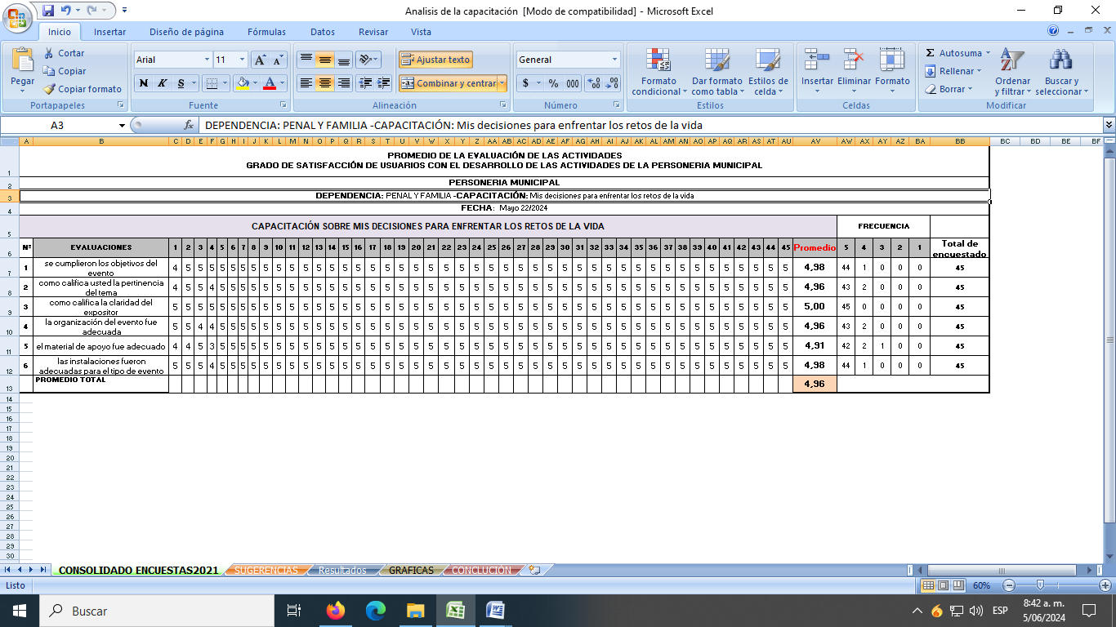

SUGERENCIAS Y/O RECOMENDACIONES
Me siento muy feliz en el Hogar de los Recuerdos porque nos tienen encuentra para estos temas tan importantes
Fue muy importante la conferencia
Excelente expositora
Excelente reunión
Muy interesante la charla y muy constructiva, felicitaciones
Gracias y mil felicitaciones, una gran experiencia y aprendizaje con mi vida y familia
Muy bien, constructiva y de gran enseñanza para mi vida y familia, mil y mil felicitaciones
Que sigan más reuniones de psicología
Ejemplo en la dinámica fue de 5 minutos, no ser tan apresurado y tener más espacio, fue un poco acelerado, muy bueno el tema, gracias, de todas maneras el tema muy puntual gracias
Gracias , dominaba el tema, un nuevo aporte y súper interesante lo de la manilla gracias
Muy interesante esta charla, ojalá fueran más repetitivas
Demasiada interesante, ojalá se hiciera con más frecuencia
La vida es un carnaval
Me gusto mucho, muy felicitaciones
Creo que estas capacitaciones deberían ser con mas frecuencias para el bien de la comunidad
Excelente reunión
Que se sigan haciendo esta clases de actividades
Crear un espacio de conciliaciones para apoyar la comunidad y a los juzgados

PREGUNTA |  | PUNTAJE
 |  | EXCELENTE | SOBRESALIENTE | ACEPTABLE | INSUFICIENTE | DEFICIENTE
1 | Se cumplieron los objetivos del evento | 44 | 1 | 0 | 0 | 0
 |  | EXCELENTE | SOBRESALIENTE | ACEPTABLE | INSUFICIENTE | DEFICIENTE
2 | Como califica usted la pertinencia del tema | 43 | 2 | 0 | 0 | 0
 |  | EXCELENTE | SOBRESALIENTE | ACEPTABLE | INSUFICIENTE | DEFICIENTE
3 | Como clarifica la claridad del expositor | 45 | 0 | 0 | 0 | 0
 |  | EXCELENTE | SOBRESALIENTE | ACEPTABLE | INSUFICIENTE | DEFICIENTE
4 | La organización del evento fue adecuada | 43 | 2 | 0 | 0 | 0
 |  | EXCELENTE | SOBRESALIENTE | ACEPTABLE | INSUFICIENTE | DEFICIENTE
5 | El material de apoyo fue adecuado | 42 | 2 | 1 | 0 | 0
 |  | EXCELENTE | SOBRESALIENTE | ACEPTABLE | INSUFICIENTE | DEFICIENTE
6 | Las instalaciones fueron adecuadas para el tipo del evento | 44 | 1 | 0

Pregunta # 1 Pregunta # 2 Pregunta # 3

Pregunta #4 Pregunta # 5 Pregunta #6

Conclusiones: Se obtuvieron observaciones positivas, acorde a la calificación de la capacitación. En términos generales el personal quedo satisfecho con la actividad, con una calificación total de 4,96%.

Nota: El presente análisis de encuestas diligenciadas y lista de asistentes a la actividad, se encuentran en la carpeta (capacitaciones y actividades de la Delegatura) en el archivo físico de la Delegatura de Penal y Familia y en la carpeta digital Publica-Penal y Familia – informes de la delegatura - Análisis capacitaciones.

3.2 VERIFICACIÓN AL DEBIDO PROCESO EN CASOS DE DERECHO DE FAMILIA.
Se cumple a través de la revisión de todo el expediente. Hacer la revisión de los expedientes en las Comisarías, Juzgados de Familia e ICBF, a fin de garantizar el debido proceso, previa solicitud u oficiosamente.
Descripción: Se solicita en Comisaría, Juzgado de Familia o ICBF, según en la etapa en que se encuentre el proceso, el respectivo expediente, a efectos de revisar y elaborar informe que dé cuenta si hubo o no vulneración a derechos fundamentales y constitucionales: 21

INTERVENCIONES EN LOS PROCESOS DE FAMILIA: Intervenir ante los despachos judiciales de familia en la revisión expedientes y audiencias:
Ante estas autoridades, se interviene especialmente, como garante de los derechos de los niños, niñas y adolescentes (NNA), así como también frente a otros asuntos del área de familia, mediante oficios, audiencias, inspecciones, etc.

Se interviene como agente del ministerio público, revisando y avalando los procesos en familia, siendo algunos: FILIACIÓN, PRIVACIÓN PATRIA POTESTAD, ALIMENTOS, VENTA DE BIENES DEL MENOR EJECUTIVO, FIJACIÓN ALIMENTOS, REVISIÓN ALIMENTOS, ADOPCIÓN.
.
- Intervenir como Ministerio Público en los Despachos Administrativos: (ICBF y COMISARÍAS).
- Requerimientos del Despacho del Personero u oficiosos. Reacciones inmediatas, comisiones, etc.

TOTAL: 50

- Audiencias en comisaría: Intervenir como Ministerio Público ante comisaría: 15
- Audiencias en juzgados de familia: Intervenir como Ministerio Público ante Jueces de familia: 02
- Diligencias realizadas en Comisaría: Procesos de restablecimiento derechos y violencia intrafamiliar: 06
- Diligencias en Juzgado de Familia: Procesos de restablecimiento de derechos y violencia intrafamiliar: 03
- Diligencias realizadas en ICBF: Procesos de verificación y restablecimiento de derechos: 12

3.3 ASESORÍA, ACOMPAÑAMIENTO, VALORACIÓN Y ELABORACIÓN DE DEMANDAS LEY DE APOYO (LEY 1996 DE 2019).

- PROCEDIMIENTO LEY DE APOYO DEMANDAS DE LEY DE APOYO: Demandas realizadas con base a la Ley 1996 de 2019 Esto es elaboración de demandas y valoraciones psicológicas: 04
- VALORACIÓN DE LEY DE APOYO: Valoraciones realizadas con base a la ley 1996 de2019: Esto es, valoraciones análisis de las solicitudes recepcionadas: 21

Total, actuaciones en derecho de Familia: 135

De acuerdo con el Plan de Acción en Intervenciones en los Procesos de Familia: 135 Intervenciones realizadas de 135 Intervenciones solicitadas.
(135/135*100) Meta cumplida al 100%.

Asesorías y Comisiones: Resolver las inquietudes oficiosas o personales, a su vez, conceder las asesorías personalizadas en las dos áreas de penal y familia, y atender comisiones y vinculaciones en acciones de tutela.

Respuesta a Derechos de Petición: La información de este indicador se encuentra en el SISGED filtrándolo por la fecha de la cual se desea información.
PQRSF: 81
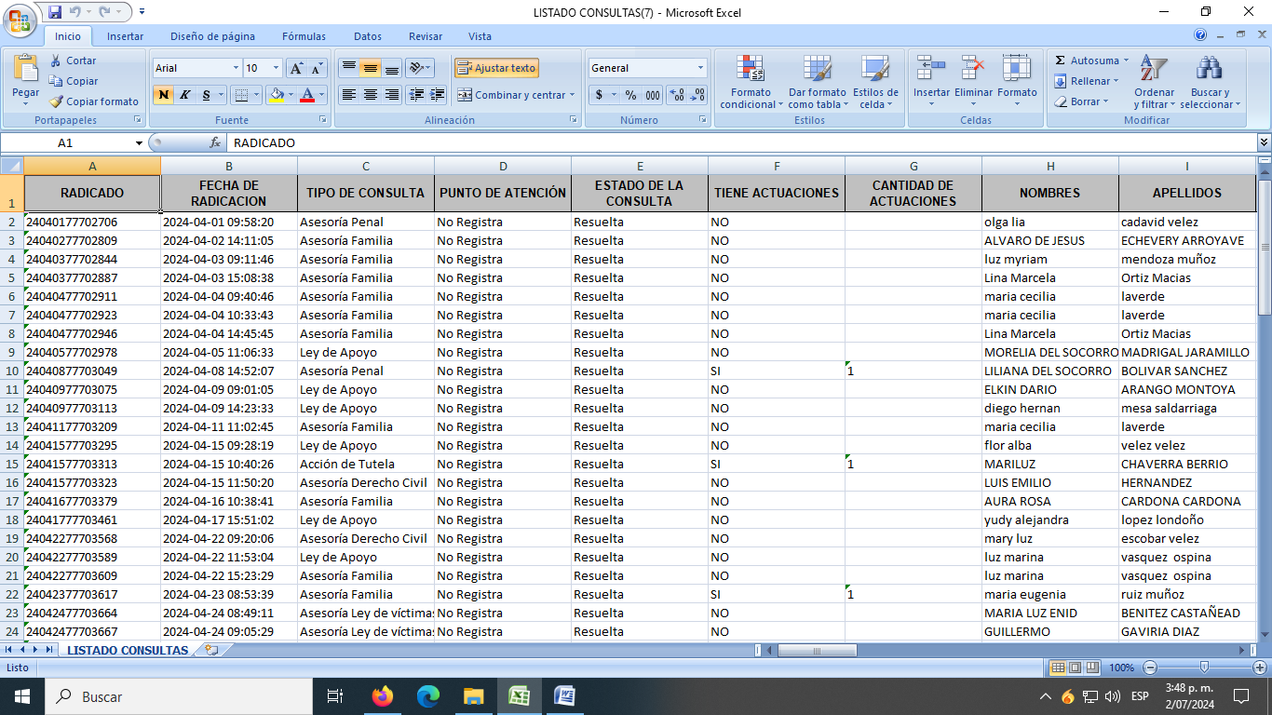
De acuerdo con el Plan de Acción en PQRSF: 81 intervenciones realizadas de 81 Intervenciones solicitadas.
(81/81*100) Meta cumplida al 100%.

ENCUESTAS DE SATISFACCIÓN

ANÁLISIS DEL TAMAÑO DE LA MUESTRA.
De acuerdo a lo estipulado en la Personería el tamaño de la muestra debe ser mínimo del 10% del total de las personas registradas; teniendo en cuenta que en el mes de abril del año 2024, se tienen registradas en el aplicativo de las PQRS 52 personas correspondiente a la delegatura de Penal y Familia, de las cuales a 27 se les realizó la encuesta, con esto se da cumplimiento al tamaño de la muestra toda vez que se obtuvo el 51.92% tal y como se puede evidenciar en el siguiente cuadro:

De acuerdo a lo estipulado en la Personería el tamaño de la muestra debe ser mínimo del 10% del total de las personas registradas; teniendo en cuenta que en el mes de mayo del año 2024, se tienen registradas en el aplicativo de las PQRS 22 personas correspondiente a la delegatura de Penal y Familia, de las cuales a 14 se les realizó la encuesta, con esto se da cumplimiento al tamaño de la muestra toda vez que se obtuvo el 63.64% tal y como se puede evidenciar en el siguiente cuadro:

De acuerdo a lo estipulado en la Personería el tamaño de la muestra debe ser mínimo del 10% del total de las personas registradas; teniendo en cuenta que en el mes de junio del año 2024, se tienen registradas en el aplicativo de las PQRS 17 personas correspondiente a la delegatura de Penal y Familia, de las cuales a 12 personas se les realizó la encuesta, con esto se da cumplimiento al tamaño de la muestra toda vez que se obtuvo el 70.59% tal y como se puede evidenciar en el siguiente cuadro:

Total actuaciones de la Delegatura Penal y Familia: 448

De acuerdo con el Plan de Acción en los Procesos de Penal y Familia:
447 intervenciones realizadas de 447 Intervenciones solicitadas:
(447/447*100) Meta cumplida al 100%

NOTA: La información de cada indicador se encuentra en las carpetas físicas con
su respetivo nombre, en el archivo metálico que hay en la oficina de Penal y Familia y en la carpeta digital Publica-Penal y Familia.

Atentamente;

DANIELA FERNANDEZ ARAQUE
Personera Delegada en lo Penal y Familia.

P/Astrid Gutiérrez.05/07/2024

